**Уважаемые родители!**

**Чтобы навсегда сохранить веру в ребенка и себя:**

1. Сами ведите здоровый образ жизни!

2. Будьте всегда рядом со своим ребенком!

3. Любите своего ребенка и принимайте его таким, какой он есть!

4. Не опоздайте! Вовремя  дайте ребенку всю необходимую информацию.

5. Хвалите своего ребенка как можно доходчивее, теплее!



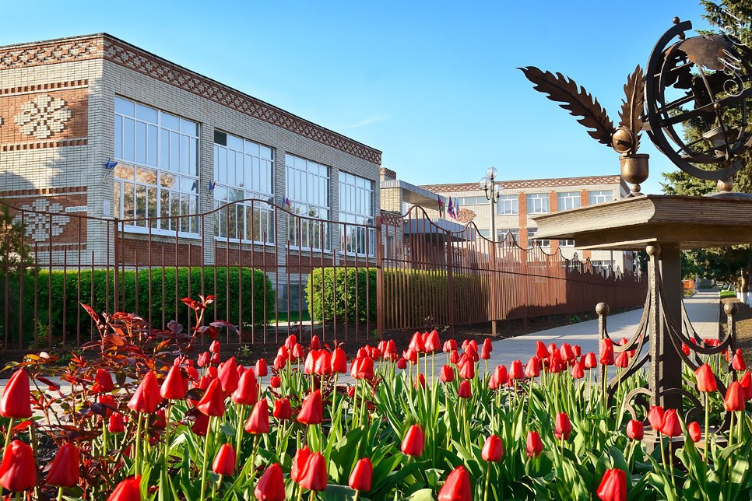

*Адрес школы:*

*353740, Краснодарский край*

*ст. Ленинградская*

*ул. Красная, 168*

*контактный телефон:*

*(886145) 3-71-61*

*lenschool1.moy.su*

2017 год

Муниципальное бюджетное

общеобразовательное учреждение

средняя общеобразовательная школа № 1

им. З.Я.Лавровского станицы Ленинградской

муниципального образования Ленинградский район



**

*Составитель:*

*социальный педагог – Я.А. Фирса*

*Составитель: социальный педагог – Я.А. Фирса*



Здоровье ребенка — самое большое счастье для родителей. Но, к сожалению, все больше и больше подростков начинают употреблять табак, алкоголь и наркотики

***Причины употребления психоактивных***

***веществ***

-любопытство (благодаря известному высказыванию не очень умных людей:

«Все надо попробовать!»);

-желание быть похожим на «крутого парня», на старшего авторитетного товарища, часто личный пример родителей и т. д.;

-желание быть «плохим» в ответ на

постоянное давление со стороны

родителей: «Делай так, будь хорошим». Это может быть и способом

привлечения внимания;

-безделье, отсутствие каких либо занятий либо обязанностей, в результате - эксперименты от скуки



***Несколько правил, позволяющих предотвратить***

***употребление ПАВ вашим ребёнком***

**1. Общайтесь друг с другом**

Общение — основная человеческая потребность, особенно для родителей и детей.

**2. Выслушивайте друг друга**

Умение слушать — основа эффективного общения, но делать это не так легко, как может показаться со стороны. Умение слушать означает:

• быть внимательным к ребенку;

• выслушивать его точку зрения;

• уделять внимание взглядам и чувствам ребенка, не споря с ним.

**3. Ставьте себя на его место**

Подростку часто кажется, что его проблемы никто и никогда не переживал. Было бы неплохо показать, что вы осознаете, насколько ему сложно. Договоритесь, что он может обратиться к вам в любой момент, когда ему это действительно необходимо.



***Несколько правил, позволяющих предотвратить***

***употребление ПАВ вашим ребёнком***

**4. Проводите время вместе**

Очень важно, когда родители умеют вместе заниматься спортом, музыкой, рисованием или иным способом устраивать с ребенком совместный досуг или вашу совместную деятельность.

**5. Дружите с его друзьями**

Очень часто ребенок впервые пробует ПАВ в кругу друзей. Порой друзья оказывают огромное влияние на поступки вашего ребенка. Он может испытывать очень сильное давление со стороны друзей и поддаваться чувству единения с толпой. Именно от окружения во многом зависит поведение детей, их отношение к старшим, к своим обязанностям, к школе и так далее.

6. **Помните, что ваш ребенок уникален**

Любой ребенок хочет чувствовать себя значимым, особенным и нужным. Вы можете помочь своему ребенку развить положительные качества и в дальнейшем опираться на них.

